# Activemq的安装

## 简介

Apache ActiveMQ是Apache出品的最流行的，能力强劲的开源消息总线。它支持多种语言和协议编写客户端。

安装选用Active MQ 5.8.0版本，该版本是使用jdk6编译，在jdk7下验证。因此安装active mq之前需要先安装jdk6及以上版本。本次安装选用jdk7版本。

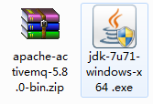

## JDK安装

### 下载jdk

下载jdk时，第一要选择jdk1.6及以上版本；第二要根据安装的机器是64位还是32位来选择。

### 设置环境变量

1. 新建系统变量JAVA\_HOME，设置为JDK的安装路径

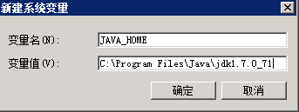

1. 在Path变量后添加;%JAVA\_HOME%\bin;%JAVA\_HOME%\jre\bin

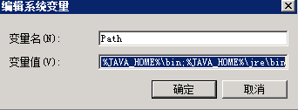

1. 新建CLASSPATH系统变量，设置为.;%JAVA\_HOME%\lib;%JAVA\_HOME%\lib\tools.jar;%JAVA\_HOME%\lib\dt.jar

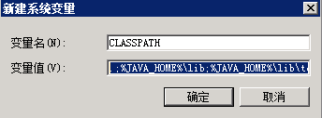

1. 在cmd中输入java或者javac进行测试，至此jdk安装完毕

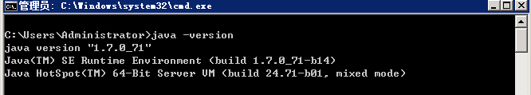

## ActiveMQ安装测试

### 下载ActiveMQ

去官方网站下载：[http://activemq.apache.org/](http://activemq.apache.org/" \t "_blank)

### 运行ActiveMQ

解压缩apache-activemq-5.8.0-bin.zip，双击apache-activemq-5.8.0\bin\activemq.bat运行ActiveMQ程序。

启动ActiveMQ程序后，登陆： <http://localhost:8161/admin/>，登陆时，可能需要用户名和密码。默认的用户名和密码均为admin

登陆后界面如下：

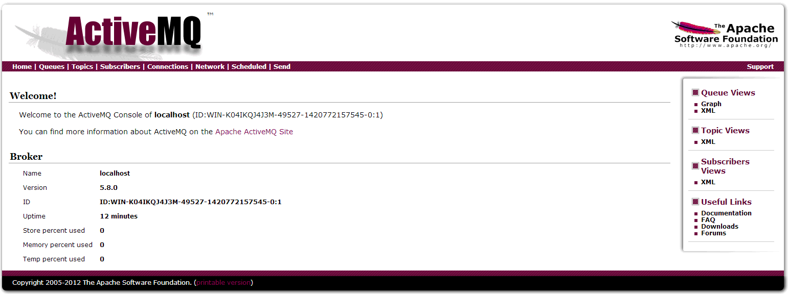

在Queues选项卡界面下，创建第一个Queue,命名为TestQueue。

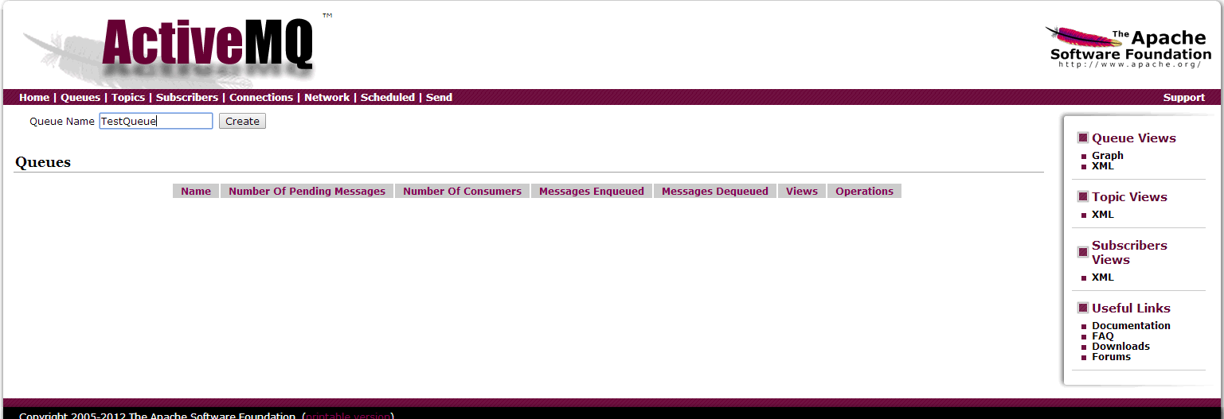

### 代码测试和使用样例

本项目是C#的项目，因此使用C#编写代码样例。Java请自行查找资料。